

付款确认函
尊敬的周 利华,
感谢您的付费！这是您付费成功的确认函。
中华预防医学会第27次全国医院感染学术年会暨第14届上海国际医院控制论坛（SIFIC）与第2届东方耐药与感染大会（OCAMRI）联合会议，将于2018年5月16日至20日在上海国际会议中心召开。
非常感谢!
支付方式: 在线支付
时间 | 类型 | 数量 | 单价 | 支付金额
2018/5/14 22:29:49 | 标准注册 | 1 | RMB1,200 | RMB1,200
合计:  总计支付: |  |  |  | RMB1200  RMB1200

请您打印此页，并持此页至注册台领取您的胸牌及参会资料，谢谢!
以下为感染控制年会会议信息，供您参考：
会议地点：上海国际会议中心

发票申请：
本次大会发票为电子发票，请登录个人中心-点击开具发票，输入您的开票抬头和税号，自行下载即可。

官方语言：
本次大会的官方语言为中文。英文会场将提供同声传译。
扫描以下的二维码关注SIFIC官方微信。
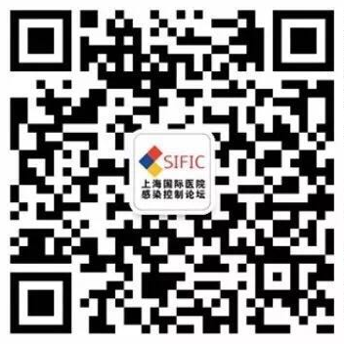
如有任何疑问，请随时与大会秘书处联系。
感谢！
致敬！
SIFIC2018秘书处

第14届上海国际医院感染控制论坛注册秘书处
邮箱: Registration@sific.org.cn
电话：021-3279 8792

